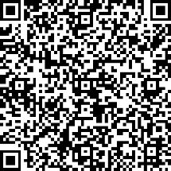
第74回 日本理学療法学会 演題申込専用ホームページ
≪ＱＲコード≫
こちらから申し込みが出来ます
≪ＵＲＬ≫
こちらから申し込みが出来ます
https://docs.google.com/forms/d/e/1FAIpQLSfHyUNGbTfbvHihRk-C7pu9Em8ikhVj8JASzyTV8RGNqiHE3A/viewform?usp=header
第74回 日本理学療法学会 演題申込書
※発表者氏名・施設名には必ず「フリガナ」をご記入ください。
演題名
支部名 | 支部 | 共同発表者氏名
発表者氏名 | フリガナ
勤務先施設名 | フリガナ
勤務先施設名 | (所属)
勤務先住所 | 〒
勤務先住所 | TEL ( )
自宅
  〒
  TEL ( )
  メールアドレス ：
連絡先 | 勤務先 ・ 自 宅 | パワーポイント： 有 ・ 無
連 絡 事 項

